超高频UHF  板状天线  VA-9121 | 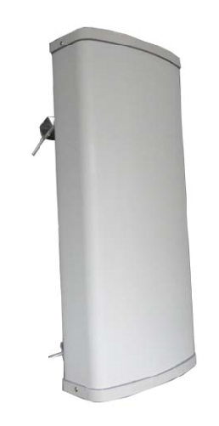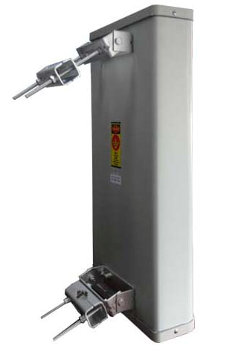

产品特性：
1、 天线增益12dBi，具有多极化选择；
2、工作频率902-928MHZ或865-869MH(可按不同的国家或地区要求调整)；
3、具有N母头或用户指定,雷电保护，直流接地；
4、IP67等级设计，适应全天候工作；
5、广泛应用于RFID自动收费停车系统、城市智能交通、仓库管理出入库系统；

产品参数：

产品型号 | VA-9121
电 气 性 能 指 标
频率范围-MHz | 902-928MHz或865-869MHZ（随国家或地区不同可以调整）
输入阻抗 | 50欧
增益 | 12dBi
驻波比 | ≤1.5
极化方式 | 线极化或圆极化
前后比-db | ≥25
E面波瓣宽度-° | 28
H面波瓣宽度-° | 65
前后比（db） | ≥25
雷电保护 | 直流接地
机 械 性 能 指 标
尺寸 | 650*280*125mm
天线接口 | N母头或用户指定
包装尺寸(mm) | 740×330×190mm
重量 | 5.5KG(含夹码)
抱杆直径(mm) | 50～75
极限风速(m/s) | 60
工作温度(℃) | -40～60
天线罩材质 | UPVC

